实验一

一：拓扑图

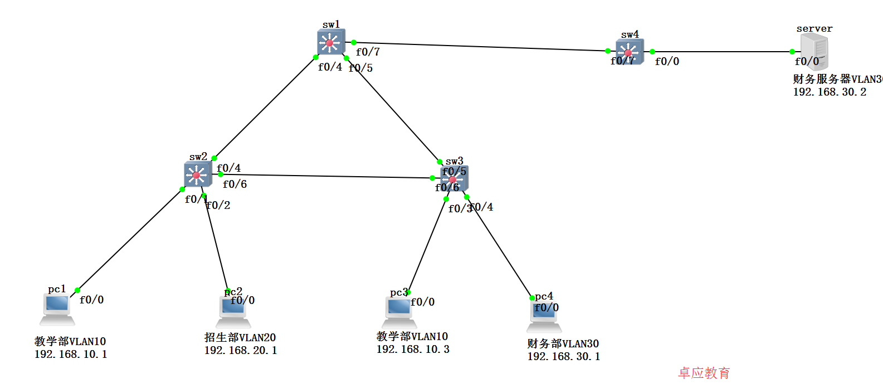

第一步：如图所示配置所有设备的IP地址

PC1的配置：

pc1(config)#interface f0/0

pc1(config-if)#ip add 192.168.10.1 255.255.255.0

pc1(config-if)#no shutdown

PC2的配置：

pc2(config)#interface f0/0

pc2(config-if)#ip add 192.168.20.1 255.255.255.0

pc2(config-if)#no shutdown

PC3的配置：

pc3(config)#interface f0/0

pc3(config-if)#ip add 192.168.10.3 255.255.255.0

pc3(config-if)#no shutdown

PC4的配置：

pc4(config)#interface f0/0

pc4(config-if)#ip add 192.168.30.1 255.255.255.0

pc4(config-if)#no shutdown

SERVER的配置：

server(config)#interface f0/0

server(config-if)#ip add 192.168.30.2 255.255.255.0

server(config-if)#no shutdown

检查命令：sw1# sh ip int b

第二步：在SW1、SW2、SW3、SW4上创建VLAN

SW1的配置：

sw1#vlan database //进入到VLAN数据库

sw1(vlan)#vlan 10 //创建VLAN10

VLAN 10 added:

Name: VLAN0010

sw1(vlan)#vlan 20 //创建VLAN20

VLAN 20 added:

Name: VLAN0020

sw1(vlan)#vlan 30 //创建VLAN30

VLAN 30 added:

Name: VLAN0030

sw1(vlan)#exit //退出并提交

SW2的配置:

SW2#vlan database //进入到VLAN数据库

SW2(vlan)#vlan 10 //创建VLAN10

VLAN 10 added:

Name: VLAN0010

SW2(vlan)#vlan 20 //创建VLAN20

VLAN 20 added:

Name: VLAN0020

SW2(vlan)#vlan 30 //创建VLAN30

VLAN 30 added:

Name: VLAN0030

SW2(vlan)#exit //退出并提交

SW3的配置：

W3#vlan database //进入到VLAN数据库

SW3(vlan)#vlan 10 //创建VLAN10

VLAN 10 added:

Name: VLAN0010

SW3(vlan)#vlan 20 //创建VLAN20

VLAN 20 added:

Name: VLAN0020

SW3(vlan)#vlan 30 //创建VLAN30

VLAN 30 added:

Name: VLAN0030

SW3(vlan)#exit //退出并提交

Sw4的配置：

SW4#vlan database //进入到VLAN数据库

SW4(vlan)#vlan 10 //创建VLAN10

VLAN 10 added:

Name: VLAN0010

SW4(vlan)#vlan 20 //创建VLAN20

VLAN 20 added:

Name: VLAN0020

SW4(vlan)#vlan 30 //创建VLAN30

VLAN 30 added:

Name: VLAN0030

SW4(vlan)#exit //退出并提交

检查命令：sw1#sh vlan-switch

第三步：把接口划入到相应的VLAN如下表：

|  |  |  |
| --- | --- | --- |
| 交换机 | 接口 | VLAN |
| SW2 | F0/1 | 10 |
| F0/2 | 20 |
| SW3 | F0/3 | 10 |
| F0/4 | 30 |
| SW4 | F0/0 | 30 |

SW2的配置：

sw2(config)#interface f0/1 //进入到接口f0/0

sw2(config-if)#switchport mode access //接口模式为接入模式

sw2(config-if)#switchport access vlan 10 //接口属于VLAN10

sw2(config)#interface f0/2

sw2(config-if)#switchport mode access

sw2(config-if)#switchport access vlan 20

sw2(config-if)#exit

SW3的配置：

sw3(config)#interface f0/3

sw3(config-if)#switchport mode access

sw3(config-if)#switchport access vlan 10

sw3(config-if)#exit

sw3(config)#interface f0/4

sw3(config-if)#switchport mode access

sw3(config-if)#switchport access vlan 30

SW4的配置：

sw3(config)#interface f0/0

sw3(config-if)#switchport mode access

sw3(config-if)#switchport access vlan 30

检查命令：sw1#sh vlan-switch

第四步：设置TRUNK

|  |  |
| --- | --- |
| 交换机 | TRUNK接口 |
| SW1 | F0/4,F0/5,F0/7 |
| SW2 | F0/4,F0/6 |
| SW3 | F0/5,F0/6 |
| SW4 | F0/7 |

SW1的配置：

sw1(config)#interface range f0/4 -5 , f0/7 //进入到f0/4 ,f0/5,f0/7

sw1(config-if-range)#switchport trunk encapsulation dot1q //trunk打标记的方法是802.1q

sw1(config-if-range)#switchport mode trunk //接口模式为trunk

SW2的配置：

sw2(config)#interface range f0/4 , f0/6

sw2(config-if-range)#switchport trunk encapsulation dot1q

sw2(config-if-range)#switchport mode trunk

SW3的配置：

sw3(config)#interface range f0/5 -6

sw3(config-if-range)#switchport trunk encapsulation dot1q

sw3(config-if-range)#switchport mode trunk

SW4的配置：

sw4(config)#interface f0/7

sw4(config-if)#switchport trunk encapsulation dot1q

sw4(config-if)#switchport mode trunk

检查命令：sw1#sh interfaces trunk

第五步：生成树

通过命令：sw4#sh spanning-tree vlan 30 brief 查出哪个接口被阻塞掉了